OS-2026051501
开通
外箱贴唛头
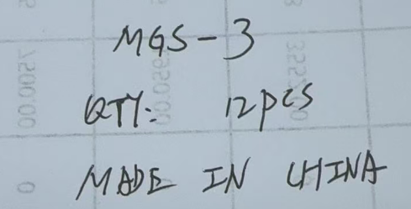
2001 三层文件盘：20箱

预期发货时间：2026/5/25
发货前通知

